**Пользовательская документация**

Программа HardLoad предназначена для копирования файлов. Программа не требует установки, для работы с ней необходимо запустить файл HardLoad.exe. Запуск файла производится путем двойного клика по нему левой кнопки мыши.

Элементы управления и их назначение:

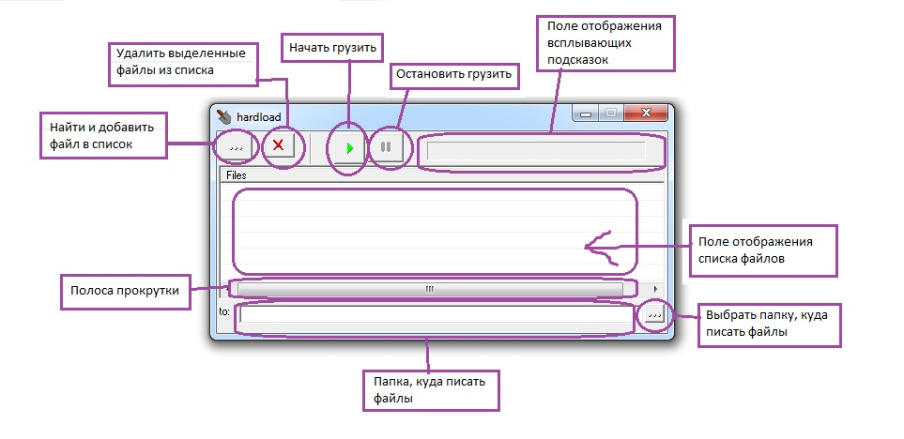

**Функции программы:**

- Копирование файлов различных форматов (текстовые, аудио, видео, архивы);

- Копирование одновременно нескольких файлов;

- Копирование на съемные носители.

**Ограничения программы:**

- Отсутствие полноэкранного режима;

- Файлы больших размеров(более 6 Гб) не запускаются после копирования;

- Нельзя добавить сразу несколько файлов в поле “Список файлов”;

- Из поля “Список файлов” нельзя удалить сразу все файлы;

- Для копирования файла необходимо активировать чекбокс этого файла, иначе процесс копирования не начнется;

- Нельзя копировать файл в тот же путь, где он находится.